NOTA DE PRENSA

5 GESTOS PARA CONTRIBUIR
A LA LUCHA CONTRA EL CAMBIO CLIMÁTICO

- Entre las 20:30 y las 21:30 horas del 25 de marzo, IBEROSTAR apagará las luces de sus hoteles de todo el mundo para formar parte de un gran mensaje de compromiso y responsabilidad con el medio ambiente.

- Con su participación en La Hora del Planeta, IBEROSTAR Hotels & Resorts pretende concienciar a clientes y empleados de cómo contribuir de forma significativa al cuidado y respeto por el medio ambiente también en su día a día.


Palma, 21 de marzo de 2017. IBEROSTAR Hotels & Resorts se unirá por tercer año consecutivo a la Hora del Planeta en un mensaje de alerta global que ya celebra con éxito su décima edición. El próximo 25 de marzo, IBEROSTAR Hotels & Resorts apagará durante una hora (20:30 – 21:30h) las luces de su sede central en Palma y la de todos sus hoteles alrededor del mundo, animando así a sus huéspedes y empleados a formar parte de esta acción de concienciación y esperanza bajo el lema “El Planeta primero. Que nadie te pare”. Esta iniciativa de WWF Nature tiene el objetivo de involucrar a la sociedad y animar a los diferentes colectivos a tomar acción en la lucha contra el cambio climático.

Con este motivo, la compañía también quiere hacer llegar a sus empleados y huéspedes 5 medidas que la cadena hotelera ya está llevando a cabo y que pueden convertirse en sencillos hábitos domésticos con los que todos podemos contribuir de forma cotidiana en la lucha contra el Cambio Climático:

- Restringir al máximo el uso de productos desechables.
IBEROSTAR ha reemplazado el uso de más de 420.000 vasos desechables por otros reutilizables, reduciendo de este modo las emisiones de CO₂ en más de 8.000 kilos anuales.

- Potenciar el uso de bombillas LED y televisores de tecnología LED – Su utilización disminuye el consumo de energía en un 85% y en un 80% las emisiones de CO2.

Como parte de su política de reducción de emisiones, en 2016 IBEROSTAR invirtió más de 33 millones de euros en la mejora de la eficiencia energética de sus instalaciones.

- Incrementar el consumo de productos locales – No sólo fomenta la reducción de las emisiones de gases contaminantes, sino que además promueve la generación de empleo local.

Es por ello que más del 60% de los productos consumidos en los hoteles IBEROSTAR son adquiridos a proveedores locales.

- Reducir el consumo de agua en el hogar – El 40% de la población mundial sufre escasez de agua y gestos tan sencillos como cerrar el grifo cuando no es necesario que corra el agua, ducharse en lugar de darse un baño o llenar los electrodomésticos que consumen agua como el lavavajillas o la lavadora, son básicos para ahorrar, no sólo en agua potable, sino también en nuestras facturas.

Dada la escasez de recursos hídricos, IBEROSTAR está trabajando activamente en una gestión integrada de los mismos. Como resultado de este esfuerzo, el 70% de las aguas residuales generadas en los hoteles son reutilizadas y más del 50% de sus establecimientos cuentan con depuradoras propias.

- Utilizar productos con envases reciclables o biodegradables y reciclar la basura – ¿Sabía que el plástico tarda más de 100 años en desaparecer de la naturaleza?

Gracias a la sustitución de los envases de las amenities de los hoteles por otros biodegradables, IBEROSTAR ha logrado un ahorro de 90 toneladas de CO₂ al año.

Laura Molano, Directora General Marketing, Comunicación y RSC ha comentado: “En el año que ha sido declarado Año Internacional del Turismo Sostenible para el Desarrollo, iniciativas como ‘La Hora del Planeta’ son especialmente trascendentes para concienciar a la sociedad de la importancia que tienen gestos tan sencillos y cotidianos como el ahorro de energía. La COP21 estableció un objetivo claro para finales de siglo, y es labor de todos y cada uno de nosotros contribuir con nuestros hábitos a cuidar el planeta que habitamos para convertir nuestro entorno en un lugar de prosperidad y bienestar”.

Esta iniciativa se engloba dentro del plan estratégico de GRUPO IBEROSTAR que, con su adhesión al Pacto Mundial de Naciones Unidas, se ha comprometido a integrar los 10 Principios universalmente aceptados para promover la Responsabilidad Social Empresarial en las áreas de Derechos Humanos, Normas Laborales, Medio Ambiente y Gestión Ética y velar por un desarrollo sostenible y responsable.

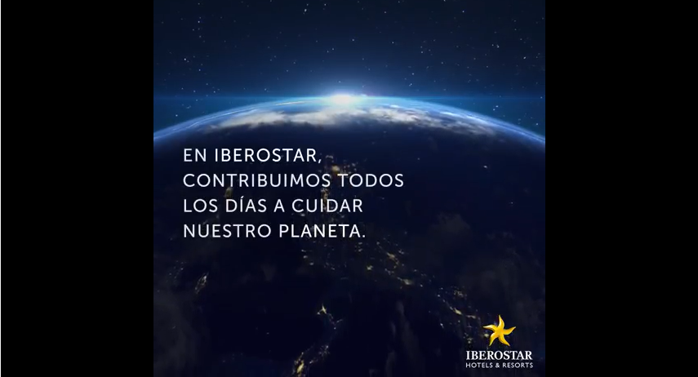

Haz Control + Click en la imagen para visualizar el vídeo

IBEROSTAR trabaja por un futuro sostenible definiendo un modelo de negocio más responsable, en línea con los ODS (Objetivos de Desarrollo Sostenible) establecidos por Naciones Unidas, sellando un compromiso con las que son las seis áreas prioritarias de acción de la compañía, entre ellas el entorno y el cambio climático.

Acerca de IBEROSTAR Hotels & Resorts

IBEROSTAR Hotels & Resorts es la cadena hotelera vacacional fundada por la familia Fluxà en 1986 y parte integrante de GRUPO IBEROSTAR.

GRUPO IBEROSTAR es una compañía mallorquina de propiedad 100% familiar que lleva más de 60 años trabajando en el sector turístico y vacacional. Durante este tiempo, el Grupo ha pasado de ser una agencia de viajes familiar a convertirse en una empresa multinacional con varias divisiones. Hoy, GRUPO IBEROSTAR cuenta con 27.100 empleados y está presente en 30 países de todo el mundo.

Para más información: iberostar.com

Oficina de Prensa de IBEROSTAR – Edelman
Tel: +34 915560154 Fax: +34 917702966
Juan Salgueiro (juan.salgueiro@edelman.com)
Alejandra Ruiz (alejandra.ruiz@edelman.com)
Laura Aguado (laura.aguado@edelman.com)

